Objetivo: familiarizarse con la lecto/escritura binaria y con conceptos, como Octeto, IP, Clases, Host, Pasarela, Broadcast, Subneeting
DIRECCIONAMIENTO IP
Ejercicio Nº 1
- Defina los siguientes conceptos:
  - Octeto
  - Número IP y como está formado
  - ¿Qué representa cada bit, en c/B u Octeto?¿Cual es el rango válido de un B ú Octeto?
  - Máscara: ¿Cuál es su utilidad?. ¿Para que la emplearía en la configuración de un Host?. ¿Qué se entiende por máscara por defecto?
  - Dentro de IPv4, ¿Cuantas clases de Redes existen?. ¿Cual es la finalidad de c/u de ellas?

- Complete el siguiente cuadro (https://es.wikipedia.org/wiki/Direcci%C3%B3n_IP) :
Clase | Rango de direcciones IP | Nº Redes | Nº Hosts | Mascara de Red por defecto | Dirección de Broadcast
A
B
C
D
E

- En una dirección IP, perteneciente a las clases A, B y C, cuantos bits se ocupan para host y cuantos para redes, por defecto.

- Si tengo un número de IP en binario. ¿Cómo puedo determinar a la clase que pertenece, sin pasarlo a decimal?. Ejemplifique con la IP 11011100. 10111100. 10101001. 10111010. ¿Qué debo tener en cuenta, para determinar la clase?
- Redes privadas: Detalle el rango de direcciones IP de c/u de ellas, dentro de las clases A, B ó C.( https://es.wikipedia.org/wiki/Red_privada)
- ¿ Para que se utiliza las clases especiales?. Describa brevemente para que se utilizan algunas de ellas, como 127.0.0.1, 0.0.0.0, 255.255.255.255, 169.254.x.x (https://es.wikipedia.org/wiki/Anexo:Direcciones_IP_reservadas). ¿Cuándo se ve esta última IP y porqué?
Ejercicio Nº 2
Dados los siguientes números binarios:
- Averiguar de c/notación binaria, a qué clase de Red pertenece. Luego pasarlo a decimal y corroborar la clase elegida, con la obtenida, de c/IP en binario
- 11001000.00100101.00101010.00001011
- 11001101.01010111.00010000.10111010
- 01001001.10010011.00111101.00110111
- 11000100.00001010.01000010.00001011

Ejercicio Nº 3: Determine para cada IP
IP | MASCARA POR DEFECTO
187.101.0.4
120.0.13.1
200.1.2.35
10.10.10.21
1.2.3.6
2.1.4.10
10.10.2.3
122.56.45.79
223.45.78.12
192.168.1.1
47.56.23.1
190.85.45.12
88.21.54.87
128.12.56.89
192.6.78.8
154.4.8.2
176.123.3.0
150.4.5.6
13.5.4.9
128.45.78.5

Ejercicio Nº 4:
Dado el siguiente listado de direcciones IP, ¿Es dirección de Red o de Host? ¿Qué debo tener en cuenta para averiguarlo?. Considerar la máscara por defecto
- 207.218.245.5
- 170.87.253.11
- 173.192.20.23
- 67.160.140.8
- 200.240.144.29
- 190.122.240.35
Ejercicio Nº 5:
Dados el siguiente listado de direcciones de Host, determine su dirección de red, considerar la máscara por defecto:
IP | IP de Red
- 75.120.232.57
- 207.208.223.5
- 70.87.250.109
- 173.190.18.218
- 67.16.147.82
- 190.120.240.171

Ejercicio Nº 6
Cuales de las siguientes mascaras de red equivale a: /8, /16 y /24
a. 255.0.0.0
b. 255.255.0.0
c. 255.255.255.0
Ejercicio Nº 7
¿Cuál es la dirección de red y de broadcast, a la que pertenece una PC, que puede tener asignada las siguientes IP’s?
Host | Máscara | Dirección de Red | Dirección del 1er Host | Dirección del Umo Host | Dirección de Broadcast
195.168.1.23
10.0.0.1
200.25.46.15
127.1.2.3
172.20.0.1/12

Ejercicio Nº 8 Comandos
De cada uno de los comandos: ARP, PING, IPCONFIG, TRACERT, ROUTE ,TELNET, NSLOOKUP, NETSTAT, SSH en Windows o su equivalente en Linux, determine:
- Cual es su sintaxis
- Que información nos brinda al ejecutarlo, usando sus parámetros
- Desde donde los puedo ejecutar
- ¿Con cuál de ellos puedo determinar explícitamente la IP’s de mi equipo?
Ejercicio Nº 9 : Dispositivos de Red
Dispositivo | Nombre | Funciones












Ejercicio Nº 10 : Segmentos de red (físicos) en una topología
Con respecto a las siguientes topologías de la derecha, se pide:
a) Determinar cuantos y cuales son los segmentos de Red  b) Asignarle a cada interfaz de c/dispositivo, un número de IP, con su correspondiente máscara. Utilizar numeración de Red IP privada, de clase A, B ó C | 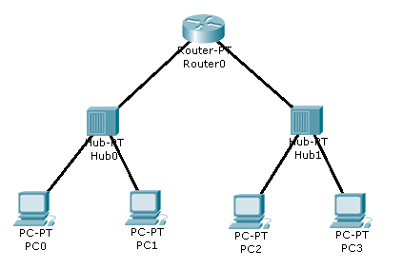
Idem a los ítem a y b | 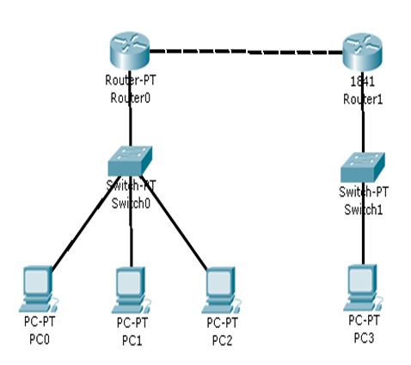
Idem a los ítem a y b | 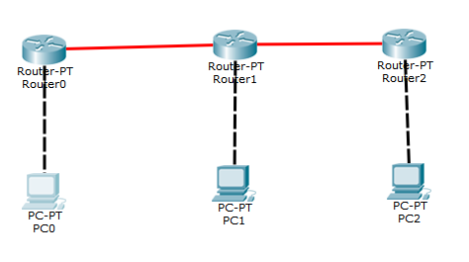
Idem a los ítem a y b | 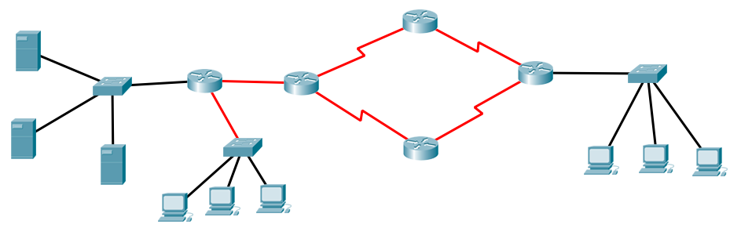
Idem a los ítem a y b | 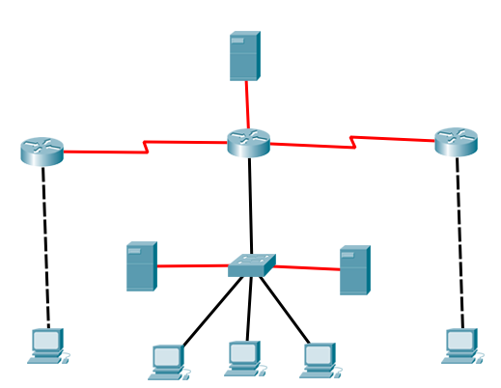
Idem a los ítem a y b | 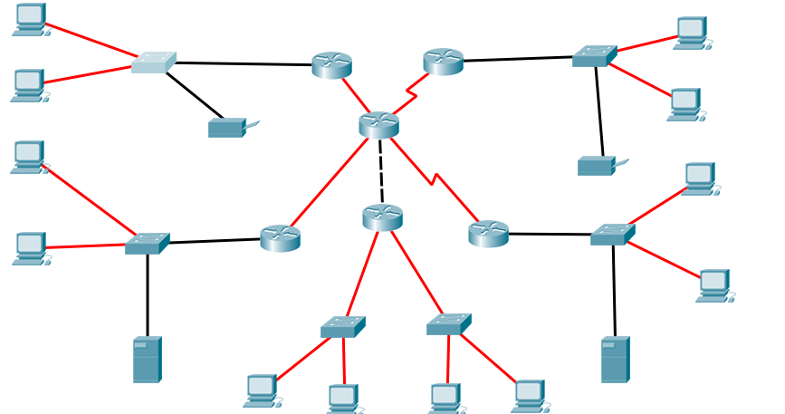
Idem a los ítem a y b | 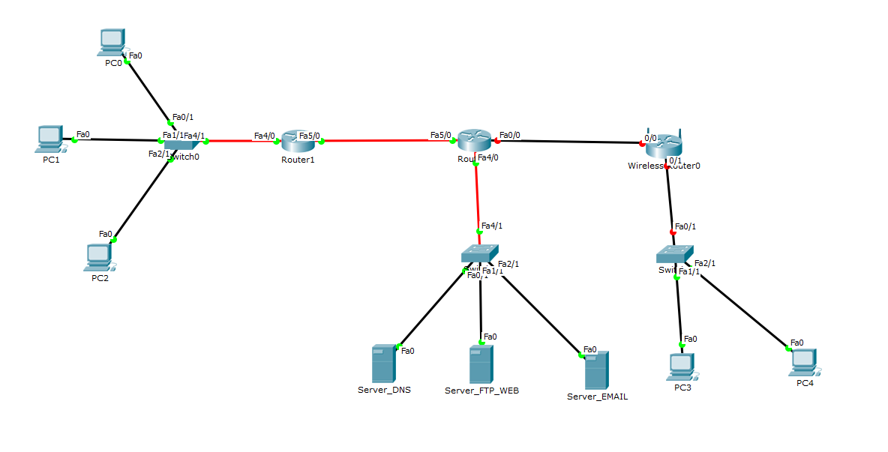

SUBNEETING (descartar la rfc 950)
Ejercicio Nº 11
¿Qué significa la dirección de Broadcast?
Dirección de SubRed | Dirección de Red | Máscara en decimal de la SubRed | Bits tomados de la parte de host | Cuantas subredes se pueden formar | Cuantos Host por Subred, resultan
10.0.0.0/11
176.16.0.0/20
200.0.0.0 /25
5.0.0.0/28
1.0.0.0/30

Ejercicio Nº 12
Dada la red 10.0.0.0, subdividirla en 5 subredes, indicando en c/u de ellas: Dirección de Red, IP del 1er Host y del último, Dirección de Broadcast y Máscara. ¿Cuántas SubRedes, quedan aparte de las 5 SubRedes que se piden?
Ejercicio Nº 13
Determina las IP que se pueden pertenecer a la subred 200.100.50.0/28
200.100.50.25
200.100.50.80
200.100.50.1
200.100.50.143
200.100.50.208
200.120.50.128
200.100.50.100
200.100.50.79

Ejercicio Nº 14
¿Cuáles de las IP´s, que se mencionan a continuación, son direcciones que pueden ser asignadas, a host de la subred, que pertenece la IP: 192.168.15.19/28?
A. 192.168.15.17
B. 192.168.15.14
C. 192.168.15.29
D. 192.168.15.16
E. 192.168.15.31

Ejercicio Nº 15
Se tiene una dirección IP 172.17.111.0/16 y se la subdivide con una máscara de 255.255.240.0, ¿Cuantas subredes y cuantos host validos habrá por subred?
a. 16 subnets with each 512 hosts
b. 18 subnets with each 510 hosts
c. 16 subnets with each 2000 hosts
d. 16 subnets with each 4094 hosts
Ejercicio Nº 16
A partir de la dirección IP 172.18.71.2 255.255.248.0, ¿Cual es la dirección de subred y de broadcast a la que pertenece el host?
a. network ID = 172.18.64.0, broadcast address is 172.18.80.255
b. network ID = 172.18.32.0, broadcast address is 172.18.71.255
c. network ID = 172.18.32.0, broadcast address is 172.18.80.255
d. network ID = 172.18.64.0, broadcast address is 172.18.71.255
Ejercicio Nº 17
Usted se encuentra trabajando en una empresa, a la que le ha sido asignada una dirección clase C y se necesita crear 10 subredes. Se le requiere que disponga de tantas direcciones de host en cada subred, como resulte posible. ¿Cuál de las siguientes es la máscara de subred que deberá utilizar?
A. 255.255.255.192
B. 255.255.255.224
C. 255.255.255.240
D. 255.255.255.248
E. 255.255.255.242
F. Ninguna de las que se menciona.

Ejercicio Nº 18
¿Cuántas subredes y nodos disponibles por subred se obtienen si se aplica una máscara /28 a la red clase C : 210.10.2.0?
A. 30 subredes y 6 nodos por subred.
B. 6 subredes y 30 nodos por subred.
C. 8 subredes y 32 nodos por subred.
D. 32 subredes y 8 nodos por subred.
E. 16 subredes y 14 nodos por subred.
F. Ninguna de las anteriores.

Ejercicio Nº 19
Una red, de clase B, está dividida en 16 subredes. ¿Qué máscara de subred se deberá utilizar si se pretende tener 2500 host por subred, como mínimo.
A.255.248.0.0
B.255.255.240.0
C.255.255.248.0
D.255.255.255.255
E.255.255.224.0
F.255.255.252.0
G.172.16.252.0
H. Ninguna de las opciones anteriores

Ejercicio Nº 20
Una red clase B será dividida en 20 subredes a las que se sumaran 30 más en los próximos años ¿Qué máscara se deberá utilizar para obtener un total de 800 host por subred?
- 255.248.0.0
- 255.255.252.0
- 255.255.224.0
- 255.255.248.0
- Ninguna de las opciones anteriores

Ejercicio Nº 21
Completa la siguiente tabla.
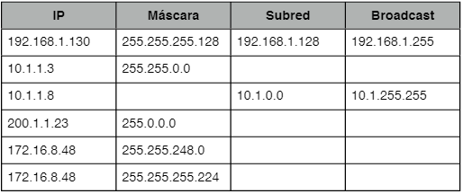
Ejercicio Nº 22
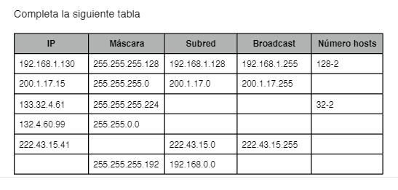
Ejercicio Nº 23
IP | MASK | SubNeeting | Broadcast | Nro Host
190.168.1.130 | 255.255.255.128 | 190.168.1.128 | 190.168.1.255 | 128-2
200.1.17.17 | 255.255.255.252 | 200.1.17.16 | 200.1.17.19
133.32.4.61 | 255.255.255.224 |  |  | 32-2
123.14.60.99 | 255.255.128.0
222.43.15.41 | 255.255.255.240
 | 255.255.255.224 | 192.168.0.0

Ejercicio Nº 24

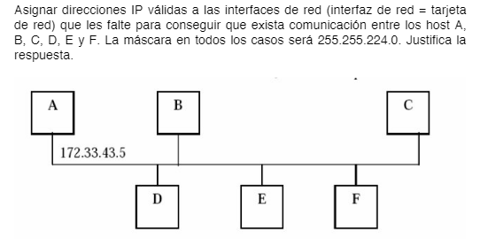
Ejercicio Nº 25
A partir de la dirección de Red 192.168.1.0/24, determinar las IP’s de cada interface, que corresponda, con su respectiva máscara. En el caso de las PC’s, determinar además uno o más gateway’s
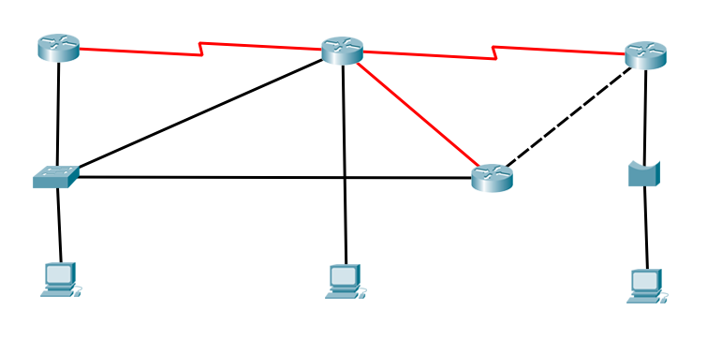

Ejercicio Nº 26
Con máscara de subred 255.255.0.0 , indica qué direcciones IP pertenecen a la misma subred: 172.31.5.6, 172.32.4.2, 172.31.5.7, 172.31.8.9 y 172.32.6.3.
Ejercicio Nº 27
Ejercicio Nº 28
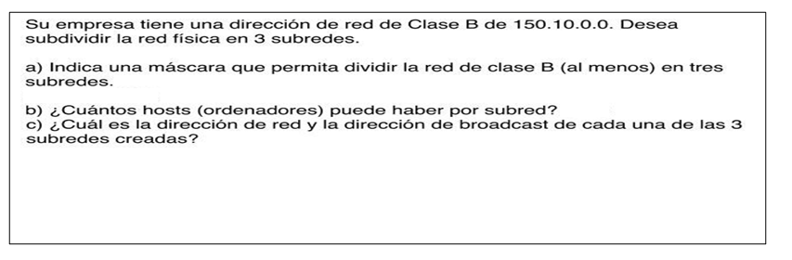

Ejercicio Nº 29
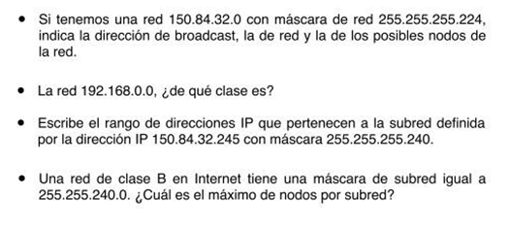

Ejercicio Nº 30
Usted planea la migración de 100 ordenadores de IPX/SPX a TCP/IP y que puedan establecer conectividad con Internet. Su ISP le ha asignado la dirección IP 192.168.16.0/24. Se requieren 10 Subredes con 10 hosts cada una. ¿Qué máscara de subred debe utilizarse?
255.255.255.224 255.255.255.192 255.255.255.240 255.255.255.248

Ejercicio Nº 31
¿Cuáles de las siguientes subredes no pertenece a la misma red si se ha utilizado la máscara de subred 255.255.224.0?
172.16.66.24 172.16.65.33 172.16.64.42 172.16.63.51
Ejercicio Nº 32
- Con la dirección de red 165.100.0.0/16 cuantas subredes con al menos 60 host en cada una, puedo configurar.
- Con la dirección 210.100.56.0/24 necesito 6 subredes con 30 hosts. ¿Cuáles serían c/u de ellas? . Si se pueden formar, indique la Subred, Máscara y Cantidad de Host por SubRed
- Con la dirección 178.100.0.0/16 ¿Se pueden formar 2.000 subredes con al menos 15 hosts en cada una?. Justifique
- Con la dirección de red 192.100.10.0/24 necesito 60 hosts en cada red. Si se puede configurar, indique la Subred, Máscara y Cantidad de Host por SubRed

Ejercicio Nº 33
La Figura representa las conexiones entre dos redes, RED1 y RED2, situadas en dos edificios próximos entre sí, mediante un conmutador Ethernet. La RED1 está formada por 15 equipos (PCs) y la RED2 por 60 equipos.
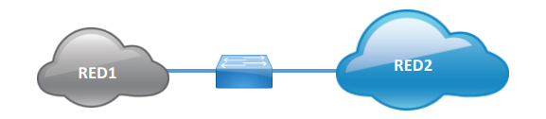
Suponiendo que se dispone de los tres rangos siguientes de direcciones IP:

Rango1. dir_IP: 195.145.55.0 máscara: 255.255.255.192 (C)
Rango2. dir_IP: 200.100.128.0 máscara: 255.255.255.128 (C)
Rango3. dir_IP: 145.45.25.0 máscara: 255.255.255.240 (B)
Pregunta 1. ¿Qué rango(s) de direcciones IP elegiría y por qué?

Pregunta 2. Si se sustituye el conmutador Ethernet por un Router, ¿qué asignación de direccionamiento IP elegiría para las redes, considerando los tres rangos de direcciones de que dispone? Justifique su respuesta.

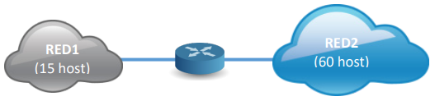

Para bajar el simulador de Redes Packet Tracer (Windows), pueden hacerlo de:
https://drive.google.com/file/d/1mVATXXitL_mdcJ_qUfKw1PFkrfmxuAGj/view?usp=sharing
https://computerscience247.wordpress.com/2018/02/12/cisco-packet-tracer-6-1-1-for-windows-linux-ubuntu-installation-with-tutorials-student-version/

